รายงานการปฏิบัติราชการประจำเดือนธันวาคม 2567
ประจำปีงบประมาณ พ.ศ. 2568
1. งานสืบสวน
จับกุม พ.ร.บ.ยาเสพติดฯ รวม 12 ราย 12 คน
ข้อหา จำหน่ายฯ จำนวน 4 ราย 4 คน
ข้อหา ครอบครองฯ จำนวน 8 ราย 8 คน
ข้อหาเสพฯ จำนวน - ราย – คน
จับตามหมายจับ 1 ราย
รวมของกลางทั้งหมด
-ยาบ้า 1,667 เม็ด -ฝิ่นดิบ 0.05192 กรัม
--เฮโรอีน 0.04411 กรัม -อาวุธปืน 7 กระบอก
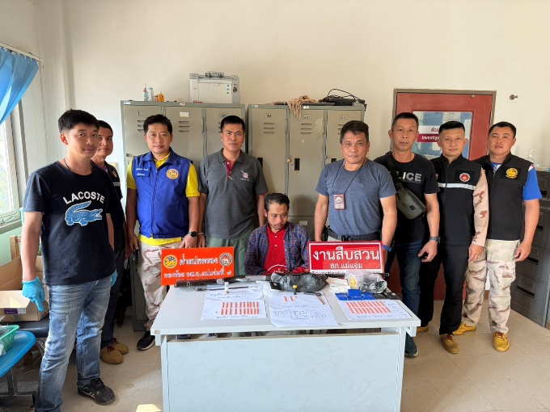
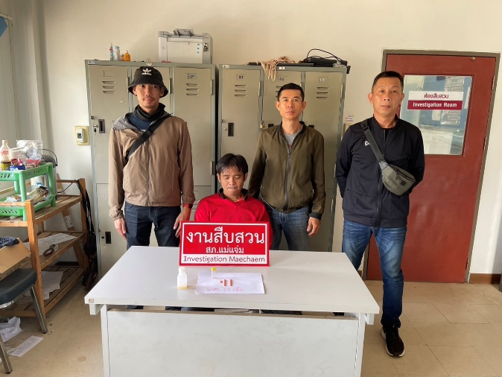

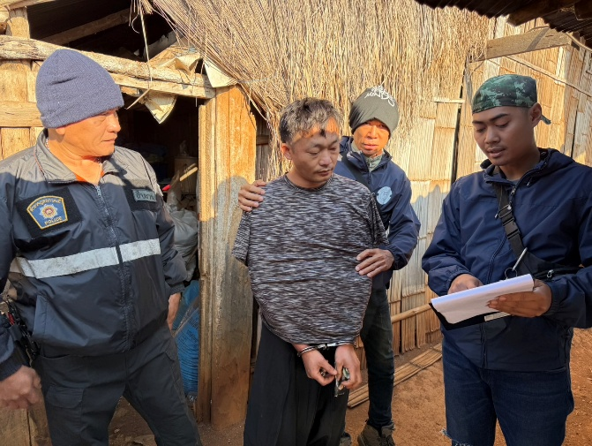
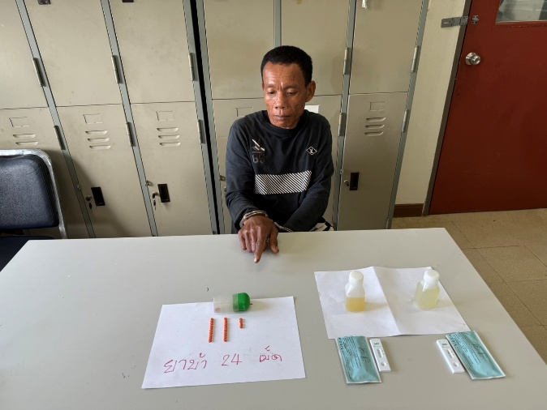

2.งานสอบสวน
คดีกลุ่ม 1 คดี ความผิดเกี่ยวกับชีวิต ร่างกาย และเพศ (เจตนา)
- ไม่มีคดีเกิดขึ้น

คดีกลุ่ม 2 คดี ความผิดเกี่ยวกับชีวิต ร่างกาย และเพศ (ไม่เจตนา)
- ไม่มีคดีเกิดขึ้น

คดีกลุ่ม 3 คดีความผิดเกี่ยวกับทรัพย์
- ข้อหา ลักทรัพย์ในเวลากลางคืนโดยใช้ยานพาหนะ จับกุม 1 ราย
1.นายจักรพงศ์ นะที อายุ 15 ปี ที่อยู่ 30 ม.16 ต.ช่างเคิ่ง อ.แม่แจ่ม จ.เชียงใหม่
เหตุเกิด ตลาดสดเทศบาลตำบลแม่แจ่ม ม.4 ต.ช่างเคิ่ง อ.แม่แจ่ม จ.เชียงใหม่ เวลาประมาณ 00.10 น. ของวันที่ 24 ธ.ค. 2567 จับกุมตัวได้ 02.17 น. ของวันที่ 24 ธค. 2567
- ข้อหา มิให้เจ้าหนี้ของตนได้รับชำระหนี้(ฉ้อโกงเจ้าหนี้) จับกุม 1 ราย
1. นายเนติภูมิ พัฒน์กิจวาณิชย์ อายุ 28 ปี ที่อยู่ 153/26 ม.0 ถ.ประตูม้า ต.เวียงเหนือ อ.เมือง จ.ลำปาง
เหตุเกิด บริษัท เงินสดทันใจ สาขาแม่แจ่ม 63/2 ม.4 ต.ช่างเคิ่ง อ.แม่แจ่ม จ.เชียงใหม่ ของวันที่ 16 ส.ค. 2567

คดีกลุ่ม 4 คดีที่น่าสนใจ
- ไม่มีคดีเกิดขึ้น

คดีกลุ่ม 5 ฐานความผิดพิเศษ
- ข้อหา พรบ.คนเข้าเมือง(ต่างด้าว) จับกุม 1 ราย
- ข้อหา มีอาวุธปืนและเครื่องกระสุนฯ จับกุม 5 ราย

รวมของกลาง คดี 5 กลุ่ม ปืนแก็ปยาว(ไทยประดิษฐ์) จำนวน 2 กระบอก , ปืนแก็ปสั้น(ไทยประดิษฐ์) จำนวน 2 กระบอก , ปืนลูกซอง จำนวน 2 กระบอก , อาวุธปืน.22(ไทยประดิษฐ์) จำนวน 1 กระบอก , กระสุนเบอร์ 12 จำนวน 9 นัด , กระสุน 5.56 จำนวน 2 นัด
* หมายเหตุ ผลการจับกุมคดีเกี่ยวกับยาเสพติด ข้อหาจำหน่ายฯ 4 ราย , ครอบครองฯ 7 ราย , ครอบครองเพื่อเสพฯ 1 ราย , เสพฯ 12 ราย รวมของกลาง ยาบ้า 1,667 เม็ด , เฮโรอีน 44.11 กรัม , ฝิ่น 1.92 กรัม

*ข้อหา เมาขับฯ จับกุม 2 ราย
1.นายยศภัทร กล้าณรงค์เกื้อ อายุ 18 ปี ที่อยู่ 24 ม.11 ต.แม่นาจร อ.แม่แจ่ม จ.เชียงใหม่ เหตุเกิด จุดสกัดกวดขันวินัยจราจร/แอลกอฮอล์ หน้าสถานีตำรวจภูธรแม่แจ่ม ม.4 ต.ช่างเคิ่ง อ.แม่แจ่ม จ.เชียงใหม่ เวลาประมาณ 21.55 – 22.10 น. ของวันที่ 28 ธ.ค. 2567 ค่าแอลกอฮอล์วัดจากเครื่องได้ 142 มลก.
2.นายรุ่งศักดิ์ สุธชนติ อายุ 38 ปี ที่อยู่ 23/1 ม.9 ต.ปางหินฝน อ.แม่แจ่ม จ.เชียงใหม่ เหตุเกิด จุดสกัดกวดขันวินัยจราจร/แอลกอฮอล์ หน้าจุดบริการประชาชนตำบลแม่นาจร(ตู้ยามแม่นาจร) ม.5 ต.แม่นาจร อ.แม่แจ่ม จ.เชียงใหม่ เวลาประมาณ 16.42 – 17.30 น. ของวันที่ 30 ธ.ค. 2567 ค่าแอลกอฮอล์วัดจากเครื่องได้ 84 มลก.

ข้อมูล ณ วันที่ 1 ม.ค. 2568
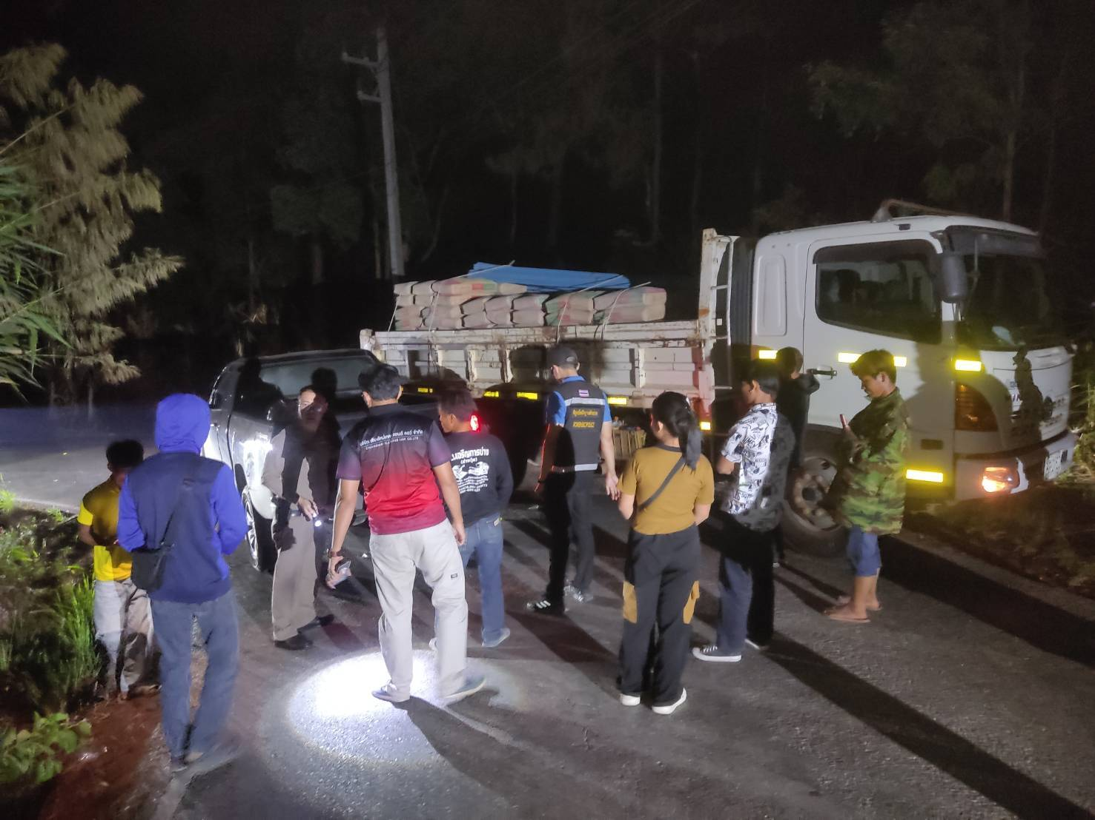
3. งานป้องกันปราบปราบ
3 ธ.ค. 2567
เมื่อวันนี้ 3 ธ.ค.67 เวลาประมาณ 19.50 เหตุ ว.40 รยบ.เก๋ง + รยบ กระบะ บริเวณ บ.แม่แทน ม.1 ต.ช่างเคิ่ง อ.แม่แจ่ม เบื้องต้น มีผู้บาดเจ็บ จำนวน 6 ราย (สาหัส 2 ราย) นำส่ง รพ.เทพรัตน์ฯ สายตรวจช่างเคิ่ง , 30 ว.4 ในพื้นที่แล้ว
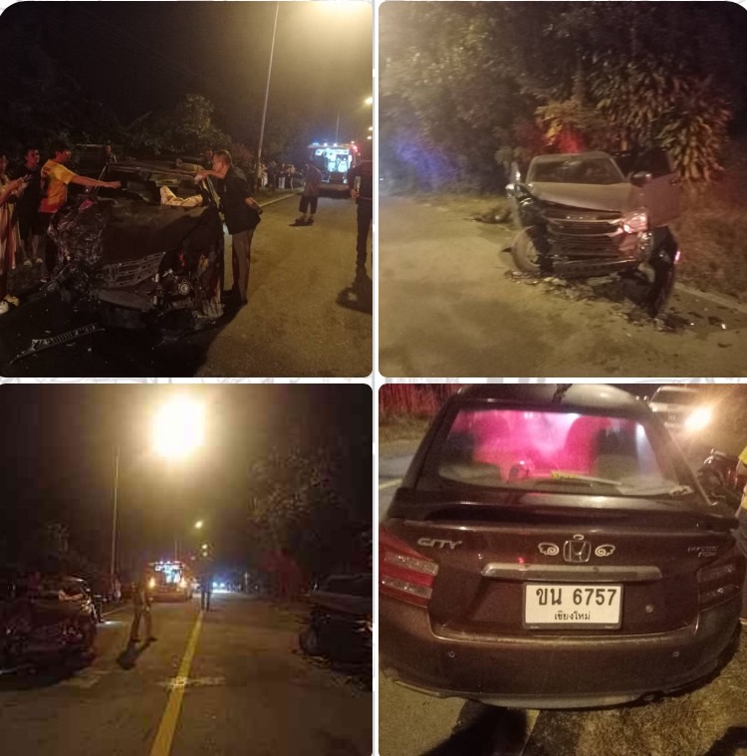

4 ธ.ค. 2567
วันนี้ 4 ธันวาคม 2567 เวลา 10.30 น. โดยการอำนวยการของ พ.ต.อ. อมรพงษ์ พงษ์สุพรรณ ผกก.สภ. แม่แจ่ม, พ.ต.ท.สุนทร อินใจคำ รอง ผกก.ป.ฯ ได้สั่งการให้ พ.ต.ต.จรูญ กองจันทร์ สวป.ฯ พร้อมเจ้าหน้าที่ตำรวจ สายตรวจช่างเคิ่ง,สายตรวจตู้ยามแม่นาจรและเจ้าหน้าที่ตำรวจกลุ่มงานจราจร สภ.แม่แจ่ม ได้ ว.4 ออกตรวจเยียมประชาชนในบริเวณหมู่บ้าน ในเขตตำบลแม่นาจร เพื่อป้องกันปราบปรามอาชญากรรม และได้ ว.20 นายเดชา เซ่งจ่าว อายุ 38 ปี บ้านแม่สะงะ บ้านเลขที่ 100 ม.15 ต.แม่นาจร อ.แม่แจ่ม จ.เชียงใหม่ พบของกลางดังนี้ 1.ยาบ้า 2.เฮโรอีน ชนิดผง 3.อาวุธปืนแก๊ปยาวฯ จึงได้เข้าจับกุมตัวชายดังกล่าวดำเนินคดีตามกฏหมาย
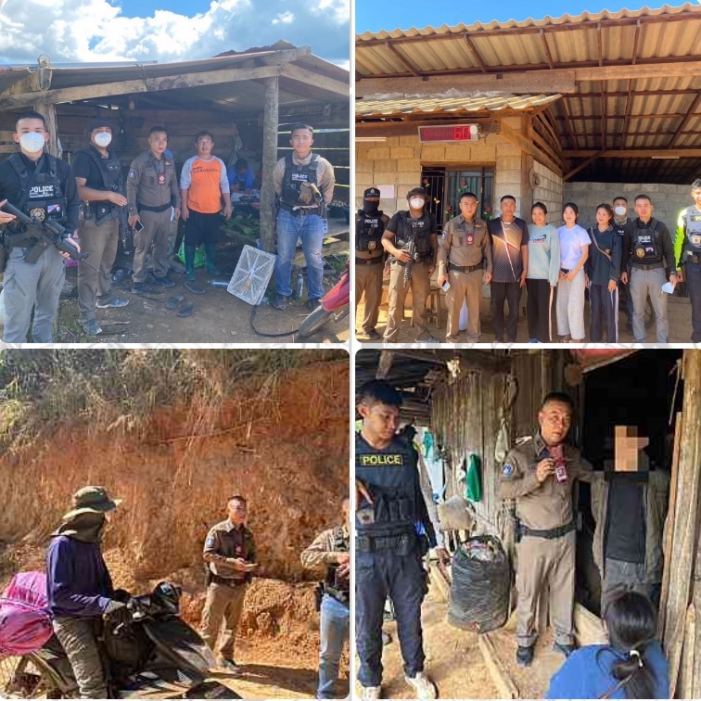

4. งานจราจร

4. งานจราจร
20 ธ.ค. 2567
วันที่ 20 ธันวาคม 2567 เวลา 20.15 โดยการอำนวยการของ พ.ต.อ.อมรพงษ์ พงษ์สุพรรณ ผกก.สภ.แม่แจ่ม พ.ต.ท.สุนทร อินใจคำ รอง ผกก.ป.สภ.แม่แจ่ม มอบหมาย พ.ต.ต.จรูญ กองจันทร์ สวป.ฯ พร้อมด้วย 20 , 201 สายตรวจ 122 กลุ่มงานจราจร ร่วมกับกรมการปกครองอำเภอแม่แจ่ม ตามคำสั่งตำรวจภูธรจังหวัดเชียงใหม่ เรื่อง มาตราการป้องกันปราบปรามอาชญากรรม รักษาความสงบเรียบร้อย และอำนวยความสะดวกการจราจร เพื่อป้องกันและลดอุบัติเหตุในช่วงใกล้คริสต์มาสต์และเทศกาลปีใหม่ 2568 ออกตรวจสอบร้านจำหน่ายเครื่องดื่มแอลกอฮอล์สถานประกอบการที่เปิดให้บริการ ในลักษณะที่คล้ายสถานบริการ ตามคำสั่งหัวหน้าคณะรักษาความสงบแห่งชาติที่ 22/2558 แก้ไขเพิ่มเติมโดยคำสั่งหัวหน้าคณะรักษาความสงบแห่งชาติที่ 46/2559 และคำสั่ง ตร. ที่ 234/2558 ออกตรวจร้านในพื้นที่ เจ้าของกิจการ/ร้านต่างๆ รับทราบ และให้ความร่วมมือปฎิบัติตามกฎหมายและคำสั่งอย่างเคร่งครัด ขณะออกตรวจไม่พบการกระทำความผิดและสิ่งผิดกฎหมาย แต่อย่างใด เหตุการณ์ทั่วไปปกติ

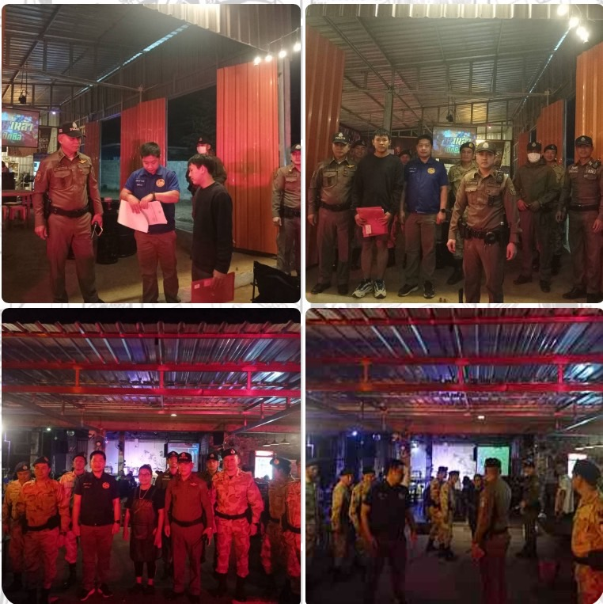

5. งานอำนวยการ
11 ธ.ค. 2567
วันที่ 11 ธันวาคม 2568 ฝ่ายอำนวยการ สภ.แม่แจ่ม เข้าร่วมต้อนรับ องคมนตรี เข้าตรวจเยี่ยมโครงการโรงเรียนในกองทุนศึกษา

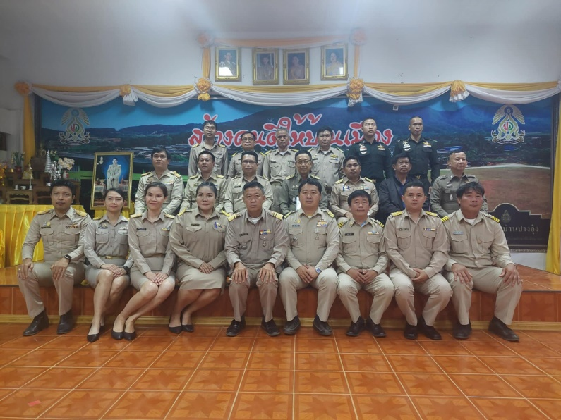
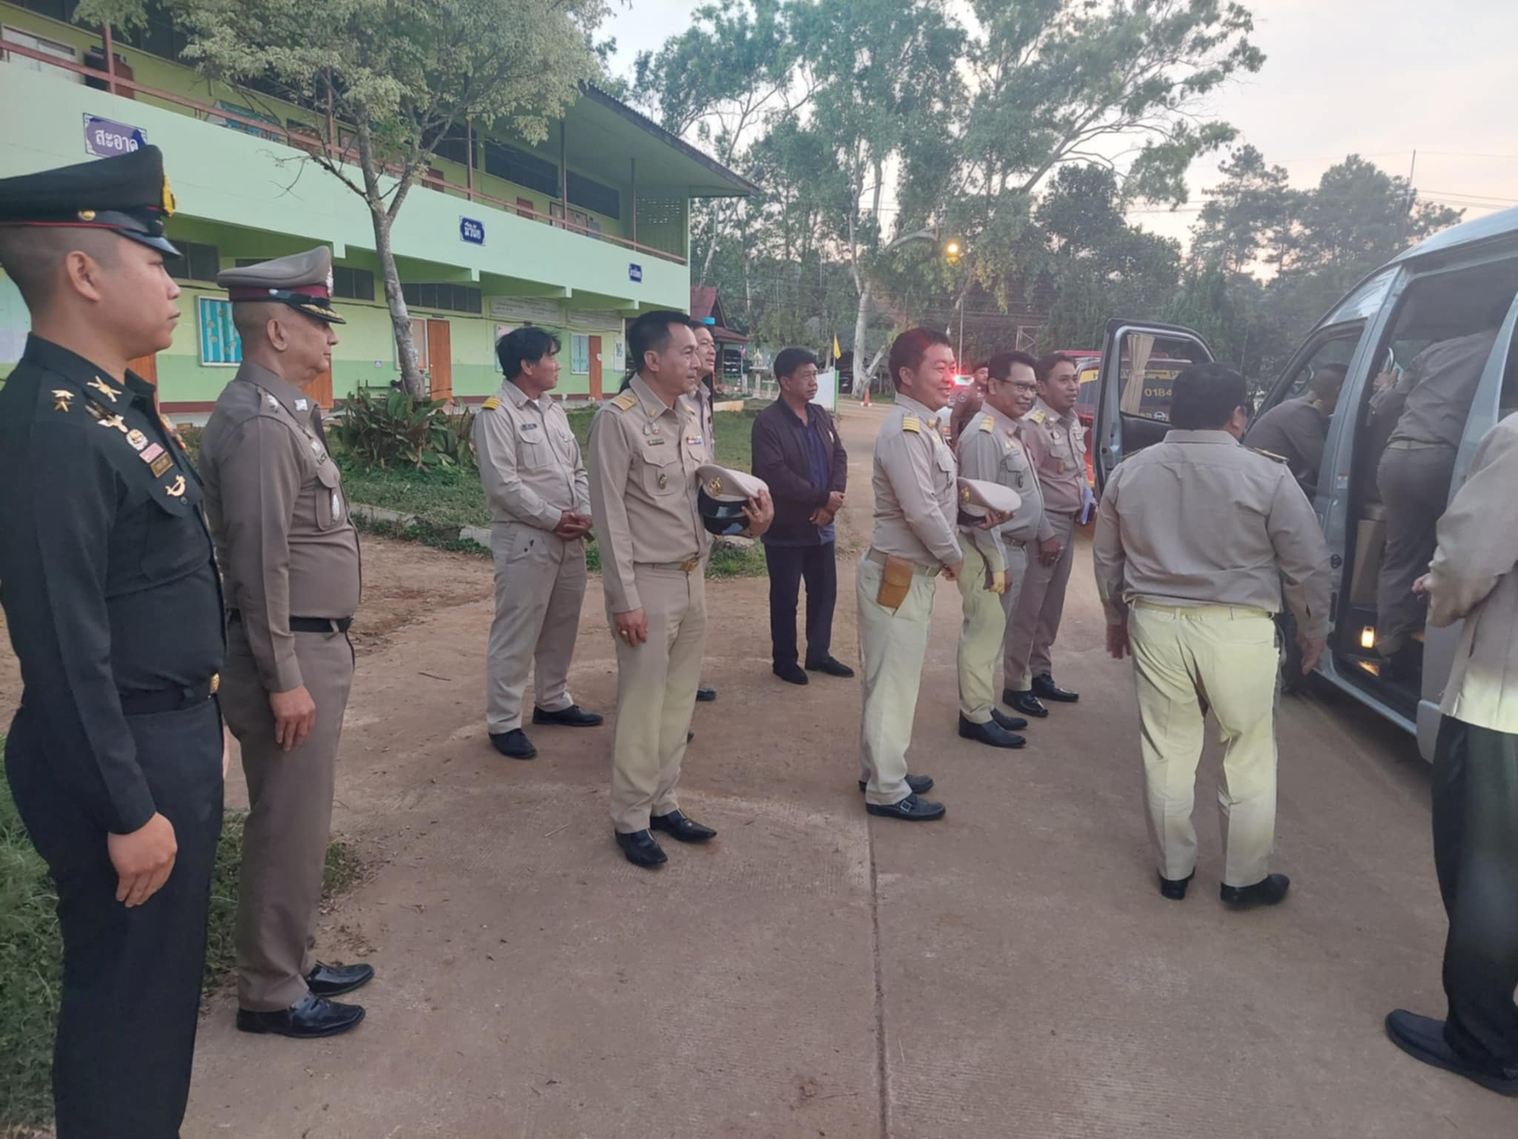

13 ธ.ค. 2567
วันที่ 13 ธันสาคม 2568 ฝ่ายอำนวยการ. สภ.แม่แจ่ม เข้าร่วมต้อนรับ องคมนตรี เข้าตรวจเยี่ยมโครงการโรงเรียนในกองทุนศึกษา

